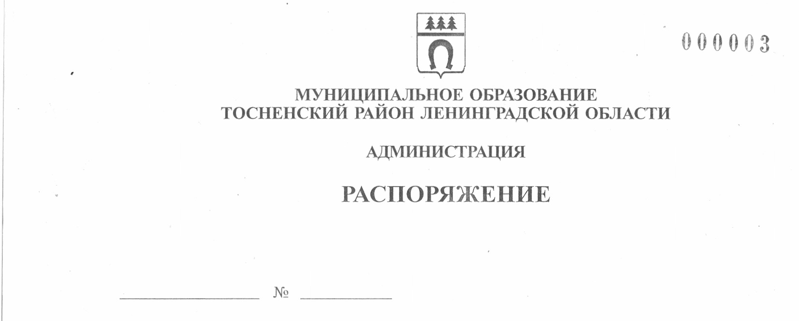

10.05.2023 141-ра

О внесении изменений в перечень налоговых расходов
муниципального образования Тосненский район
Ленинградской области и Тосненского городского поселения
Тосненского муниципального района Ленинградской области
на 2023 год и плановый период 2024-2025 годов

В целях приведения в соответствие перечня налоговых расходов муниципального образования Тосненский район Ленинградской области и Тосненского городского поселения Тосненского муниципального района Ленинградской области на 2023 год и плановый период 2024-2025 годов, утвержденного распоряжением администрации муниципального образования Тосненский район Ленинградской области от 11.04.2023 № 106-ра, решению совета депутатов Тосненского городского поселения Тосненского района Ленинградской области от 23.11.2017 № 118 «Об установлении и введении земельного налога на территории Тосненского городского поселения Тосненского района Ленинградской области» (с учетом изменений, внесенных решением совета депутатов Тосненского городского поселения Тосненского муниципального района Ленинградской области от 22.12.2021 № 114, от 30.03.2023 № 154):

1. Внести изменения в приложение к распоряжению администрации муниципального образования Тосненский район Ленинградской области от 11.04.2023 № 106-ра «Об утверждении перечня налоговых расходов муниципального образования Тосненский район Ленинградской области и Тосненского городского поселения Тосненского муниципального района Ленинградской области на 2023 год и плановый период 2024-2025 годов», изложив его в новой редакции (приложение).
2. Отделу стратегического развития, экономического анализа и экономической политики комитета социально-экономического развития администрации муниципального образования Тосненский район Ленинградской области направить в пресс-службу комитета по организационной работе, местному самоуправлению, межнациональным и межконфессиональным отношениям администрации муниципального образования Тосненский район Ленинградской области настоящее распоряжение для обнародования в порядке, установленном Уставом Тосненского городского поселения Тосненского муниципального района Ленинградской области.
3. Пресс-службе комитета по организационной работе, местному самоуправлению, межнациональным и межконфессиональным отношениям администрации муниципального образования Тосненский район Ленинградской области обнародовать настоящее распоряжение в порядке, установленном Уставом Тосненского городского поселения Тосненского муниципального района Ленинградской области.
4. Контроль за исполнением распоряжения возложить на заместителя главы администрации муниципального образования Тосненский район Ленинградской области Горленко С.А.

Глава администрации А.Г. Клементьев

Акопян Шушаник Михайловна, 8(81361)32256
7 гв

Приложение
к распоряжению администрации
муниципального образования
Тосненский района Ленинградской области

от 10.05.2023 № 141-ра

Перечень

налоговых расходов муниципального образования Тосненский район Ленинградской области

и Тосненского городского поселения Тосненского муниципального района Ленинградской области

на 2023 год и плановый период 2024-2025 годов

№  п/п | Куратор налогового  расхода муниципального образования Тосненский район Ленинградской  области | Наименование налога,  по которому  предусматривается налоговая льгота | Реквизиты нормативного правового акта, устанавливающего налоговую льготу | Категория налогоплательщиков,  которым предоставлена льгота | Наименование муниципальной программы, структурных  элементов муниципальной  программы и (или) целей  социально-экономической  политики, не относящихся  к муниципальным программам *
1 | 2 | 3 | 4 | 5 | 6
1. Муниципальное образование Тосненский район Ленинградской области
 | ---- | ---- | ---- | ---- | ----
2. Тосненское городское поселение Тосненского муниципального района Ленинградской области
1 | Администрация муниципального образования Тосненский район Ленинградской области (разработчик – комитет имущественных отношений администрации муниципального образования Тосненский район Ленинградской области) | Земельный налог | Решение Совета депутатов третьего созыва Тосненского городского поселения Тосненского района Ленинградской области от 23.11.2017 года № 118 «Об установлении и введении земельного налога на территории Тосненского городского поселения Тосненского района Ленинградской области» (с учетом изменений, внесенных решением совета депутатов Тосненского городского поселения Тосненского муниципального района Ленинградской области от 22.12.2021 № 114, от 30.03.2023 № 154) | 1. Муниципальные учреждения, финансируемые из бюджета Тосненского городского поселения Тосненского муниципального района Ленинградской области, бюджетов других поселений, входящих в состав муниципального образования Тосненский муниципальный район Ленинградской области, бюджета муниципального образования Тосненский муниципальный район Ленинградской области в отношении земельных участков, предоставляемых для обеспечения их деятельности  2. Органы местного самоуправления в отношении земельных участков, предоставляемых для обеспечения их деятельности | *Не заполняется (применимо для стимулирующих и социальных налоговых расходов)

